Часть 1. Составьте диаграмму UML Use Case
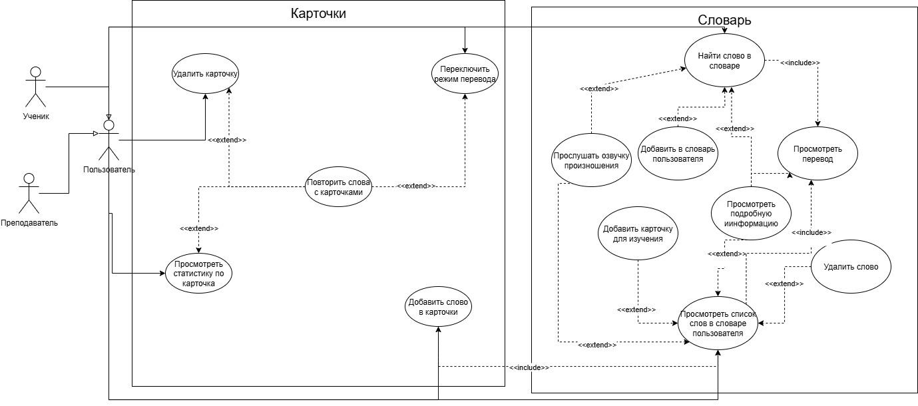

Часть 2. Опишите Use Case в табличной форме

Уникальный код и название | ВИ-1: Добавить слово в карточки
Контекст использования | Добавление нового слова со словаря в карточки для изучения
Область действия | Веб-приложение Chatty
Уровень | Цели пользования
Основное действующее лицо | Преподаватель, ученик
Предусловие | Успешно выполнен базовый сценарий варианта использования “Посмотреть список слов в словаре пользователя”
Минимальные гарантии успеха | Слово не добавлено в карточки пользователя
Гарантии успеха | - Слово добавлено в карточки пользователя  - Слово уже есть в карточках пользователя
Триггер | Пользователь хочет сохранить слово в карточках для изучения
Базовый сценарий | Добавить слово в карточки пользователя
1 | Пользователь открывает свой словарь; Система загружает список слов
2 | Пользователь выбирает одно или несколько слов
3 | Отмечает выбранные слова как добавляемые в карточки
4 | Система отображает кнопку “Добавить в карточки”; Пользователь нажимает “Добавить в карточки”
5 | Система сохраняет выбранные слова в список карточек
Расширения | Карточка уже есть со словом
1а | Система может показать уведомление
1а1 | Система возвращается на шаг 1 основного сценария
 | Cбой при сохранении
5а | Если происходит ошибка при сохранении слов, система показывает сообщение об ошибке: «Не удалось добавить слова. Попробуйте ещё раз»
5а1 | Пользователь может повторить попытку или закрыть уведомление.
Изменения в технологии и данных | Использовать подключаемый словарь; использовать коллекцию карточек

Уникальный код и название | ВИ-2: Удалить карточку
Контекст использования | Редактирование списка карточек в коллекции пользователя
Область действия | Веб-приложение Chatty
Уровень | Цели пользования
Основное действующее лицо | Ученик
Предусловие | Успешно выполнен базовый сценарий варианта использования “Повторить слова с карточками”
Минимальные гарантии успеха | Возможность удаления карточки недоступна
Гарантии успеха | Карточка удалена из коллекции пользователя
Триггер | Пользователь хочет удалить карточку из коллекции
Базовый сценарий | Удалить карточку
1 | Пользователь открывает список карточек; система загружает актуальный список карточек
2 | Пользователь отмечает одну или несколько карточек; система отображает кнопку: “Удалить”
3 | Пользователь нажимает «Удалить».
4 | Система запрашивает подтверждение.
5 | Пользователь подтверждает удаление.
6 | Система удаляет выбранные карточки.
Расширения | Пользователь пытается удалить несуществующую карточку
5а | Если выбранная карточка уже была удалена другим действием (например, в другой вкладке), система показывает сообщение: «Некоторые карточки не найдены и не могут быть удалены».
5а1 | Система обновляет список карточек.
 | Пользователь отменяет удаление
4а | Пользователь выбирает «Отмена» в диалоге подтверждения.
6а | Система не удаляет карточки и возвращает пользователя к списку.
Изменения в технологии и данных | Записи о выбранных карточках удаляются из базы данных.

Уникальный код и название | ВИ-3: Повторить слова с карточками
Контекст использования | Повторить слова для запоминания и закрепления
Область действия | Веб-приложение Chatty
Уровень | Цели пользования
Основное действующее лицо | Ученик
Предусловие | Успешно выполнен базовый сценарий варианта использования “Посмотреть список слов в словаре пользователя”
Минимальные гарантии успеха | Прогресс не сохраняется — пользователь уведомлён о сбое
Гарантии успеха | Все карточки просмотрены; статистика обновлена
Триггер | Пользователь открывает раздел карточек для повторения
Базовый сценарий | Повторить слова для запоминания
1 | Пользователь открывает раздел карточек; система загружает список карточек для повторения
2 | Система показывает карточку (слово без перевода).
3 | Система ожидает действия пользователя: система удерживает карточку на экране без подсказок
4 | Пользователь вспоминает перевод.
5 | Пользователь нажимает карточку, чтобы проверить ответ.
6 | Система открывает перевод слова и показывает пользовательский выбор “знаю” или “не знаю” ; Пользователь отмечает результат: «знаю» или «не знаю».
7 | Система обновляет статистику и показывает следующую карточку.
Расширения
1а | Пользователь может переключить режим перевода (русский ↔ английский).
1а1 | Система меняет язык отображения карточек.
 | Пользователь прерывает повторение
1б | Пользователь закрывает раздел карточек до завершения.
1б1 | Система сохраняет текущий прогресс или уведомляет: «Прогресс не сохранён» (в зависимости от технической реализации).
 | Ошибка при сохранении прогресса
7а | Если система не может сохранить результат ответа, она показывает сообщение: «Не удалось сохранить результат. Повторите попытку».
7а1 | Пользователь может повторить выбор ответа или завершить сессию.
 | Нет карточек для повторения
1в | Если список пустой, система показывает сообщение: «Нет карточек для повторения» и предлагает вернуться к списку слов.
Изменения в технологии и данных | Обновляются статистические данные по карточкам в базе.

